预算

总计工作时间四个月八小时

根据习近平共同致富原则，程序员薪资标准照阿里的标准来

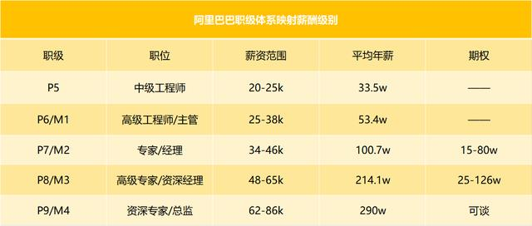

人力成本共计（2w+2w+2.5w）\* 4=260000

服务器硬件成本ThinkSystemSR868 64599

Logo设计 2000

其他流动资金 20000

共计346599